Script web para análise de séries históricas
de balanço hídrico de cultivos

Carlos Roberto Wassolowski¹, Ricardo Gava², Mayara Fávero Cotrin³, Pedro Henrique da Silva Oliveira¹

¹ Graduando, UFMS Chapadão do Sul, Agronomia, beto.wassolowski@gmail.com;
² Professor, UFMS Chapadão do Sul, Departamento de irrigação e drenagem;
³ Mestrando, UFMS Chapadão do Sul, Produção Vegetal;
¹ Graduando, UFMS Chapadão do Sul, Engenharia Florestal.

RESUMO: O objetivo deste trabalho foi apresentar um script com acesso via internet, para calcular a evapotranspiração horária e o balanço hídrico diário, através de dados de estações meteorológicas previamente carregadas. Para diferentes solos e culturas. Além de deixar uma base para o desenvolvimento de outros produtos para fins de ensino e pesquisa. Foram utilizados dados meteorológicos do Instituto Nacional de Meteorologia. Foi feita uma simulação utilizando características de solo e clima do município de Cassilândia – MS, para culturas de feijão e milho. Na simulação foi considerada data de semeadura dia 1º dos meses de outubro, novembro, dezembro e janeiro para os anos disponíveis nos dados da estação escolhida. É possível verificar qual data de semeadura é a mais indicada para cada cultura na região da estação reduzindo-se assim a possibilidade de perdas com estresses climáticos durante os ciclos. O script possibilita o cálculo do balanço hídrico climático pela função horário com dados de estações cadastradas, em diferentes tipos de solo e cultura. A seleção e obtenção de dados climáticos é facilitada, pulando várias etapas manuais. O script contribui para a execução dos cálculos em menor tempo.

Palavras-chave: Evapotranspiração horária, balanço hídrico, aplicativo web.

INTRODUÇÃO

A evapotranspiração é a soma da transpiração da planta e da evaporação direta do solo. Segundo Allen et al. (1998), a evapotranspiração de referencia (ETo) é a que ocorre em uma cultura hipotética padronizada e pode ser calculada pelo método de Penman-Monteith. Este é o método adotado pela Organização das Nações Unidas para Agricultura e Alimentação (FAO). O balanço hídrico climatológico (BHC), desenvolvido por Thornthwaite e Mather (1955) é o método mais utilizado para monitorar a variação do armazenamento de água no solo. Pode ser elaborado desde a escala diária até a mensal (PEREIRA et al., 2002). Para Allen (1998), a ETo horaria é mais apurada que a diária. Mudanças no tempo podem ocorrer durante o dia. Essas variações podem introduzir erro nos cálculos. Este erro pode ser contornado pelo cálculo da ETo horária, desde que se tenham dados horários confiáveis.
O objetivo deste trabalho foi apresentar um script com acesso via internet, para calcular a ETo horária e o BHC diário, através de dados de estações meteorológicas previamente carregadas. Para diferentes solos e culturas. Deixando ainda uma base para o desenvolvimento de outros produtos para fins de ensino e pesquisa, além atividades agrícolas.

MATERIAL E MÉTODOS

O script foi escrito em Personal Hypertext Preprocessor (PHP). Foi adotado o sistema de gerenciamento de banco de dados (SGDB) mysql.
A ETo foi calculada com base na equação de PM adaptada para função horaria (Equação 1).

$$ETo=\frac{0,408∆\left(R_{n}-G\right)+ γ\frac{37}{T_{hr}+273} u_{2}\left(e^{o}\left(T_{hr}\right)- e_{a}\right)}{∆+ γ\left(1+0,34u_{2}\right)} \left(Equação 1\right)$$
Em que: ETo - Evapotranspiração de referência (mm hora⁻¹), R_{n} - Radiação sobre uma superfície gramada (MJ m⁻² hora⁻¹); G - Densidade do fluxo de calor (MJ m⁻² hora⁻¹); T_{hr} - Média horária da Temperatura (ºC); $∆$ - Curva da pressão de saturação de vapor (kPa ºC⁻¹); $γ$ - Constante psycrometrica (kPa ºC⁻¹); eº(T_{hr}) - Pressão de saturação de vapor para T_{hr} (kPa); e_{a} - Média horária da pressão de vapor [ kPa ]; u₂ - Média horária da velocidade do vento [ m s⁻¹ ];

O BHC foi calculado através da contabilização as entradas (chuva e irrigação, orvalho e ascensão capilar) e saídas (evapotranspiração e drenagem) de água sistema solo planta. Foram utilizados os dados meteorológicos das estações meteorológicas automáticas (EMAs) do Instituto Nacional de Meteorologia (INMET).
Para demostrar o funcionamento do script foram realizadas simulações utilizando dados da estação meteorológica de Cassilândia-MS. Foram propostas semeaduras em 01/10, 01/11, 01/12 e 01/01. Para as culturas foram feijão (Phaseolus vulgaris) e milho (Zea mays). Com ciclos de, respectivamente, 90 e 140 dias. Foram utilizadas características da cultura apresentados no por Allen (1998) no boletim FAO 56. Para o solo foram usadas características comuns em solos da região. Para o solo foram usadas características comuns em solos da região. As informações geradas foram organizadas por cultura na sequência de datas de semeadura e são apresentadas a seguir.

RESULTADOS E DISCUSSÃO

A Figura 1 são representações gráficas das séries históricas do balanço hídrico da cultura do feijão e do milho. Para semeaduras em 1º de outubro, novembro, dezembro e janeiro. É possível observar que para ambas as culturas a semeadura antecipada, adiantada no ciclo da hidrológico anual, resultam em condições edafoclimaticas não tão apropriadas, com possibilidade de ocorrer défices hídricos para o desenvolvimento das culturas.
Diferente do proposto por Melo (2017) que calcula o balanço hídrico para a cultura indicando o momento e a quantidade a ser irrigado, este script pode ser utilizado por aqueles produtores que desejam realizar o planejamento do período de cultivo sem dispor de sistema de irrigação para repor perdas.
As informações de balanço hídrico da cultura são úteis nas decisões de planeja-
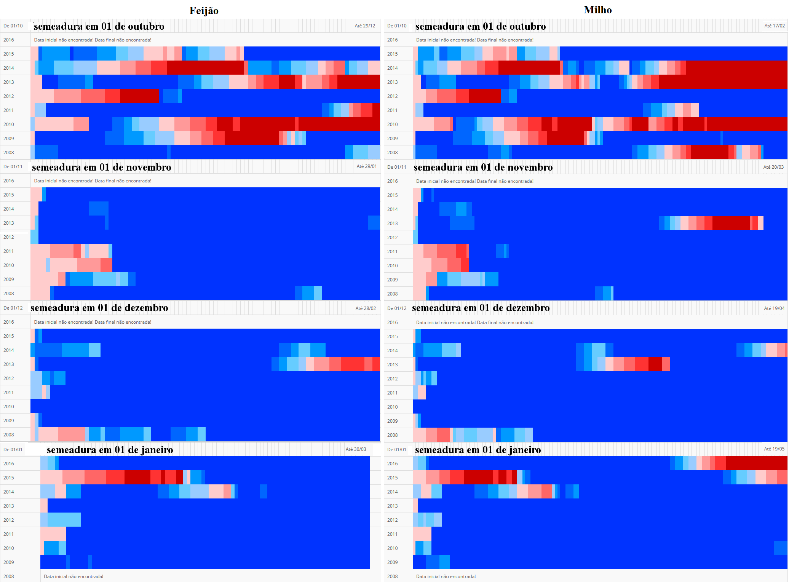
Figura 1. BHC para cultura do feijão e milho para Cassilândia-MS. Semeaduras em 1º de outubro, novembro, dezembro e janeiro. Adaptada do site www.gpvi.com.br

mento e manejo de sistemas agrícolas. Assim como o aplicativo android proposto por Silva e Bracht (2010), este script fornece as informações de BHC que são úteis para o planejamento e manejo de sistemas agrícolas, além disso são aplicadas na caracterização da disponibilidade hídrica de um local ou região, na caracterização de períodos de seca, como bases para zoneamentos agroclimáticos, determinação de melhores épocas de plantio, manejo de irrigação econômico e eficaz entre outras possibilidades.
Com essas informações é possível realizar o planejamento de época de semeadura mais adequada, reduzindo o risco de posicionar o ciclo da cultura, em épocas com maiores chances de ocorrerem défices hídricos.

CONCLUSÕES

O script possibilita o cálculo do balanço hídrico climático com dados de estações cadastradas, em diferentes tipos de solo e cultura. A seleção e obtenção de dados é facilitada, pulando várias etapas manuais. O script contribui para a execução dos cálculos em menor tempo.

REFERÊNCIAS

ALLEN, R. G. et al. Crop evapotranspiration - guidelines for computing crop water requirements - FAO irrigation and drainage paper 56. Relatório Técnico, FAO - Food and Agriculture Organization of united Nations, 1998

Melo, D. P.; Vieira, G. H. S.; Miranda, L. Q.; Redighieri, T. (2017). Aplicativo web para cálculo de balanço hídrico no manejo da irrigação. Revista Brasileira Agricultura Irrigada INOVAGRI. 1302-1309.

Pereira, A.R.; Angelucci, L. R.; Sentelhas, P. C. (2002). Agrometeorologia: fundamentos e aplicações práticas. Editora Agropecuária.

Silva, L E P da, Bracht E C. (2010). Uma nova abordagem para o Cálculo de Balanço Hídrico Climatológico. Revista Brasileira de Computação Aplicada. 2:2-16

Thornthwaite, C.W.; Mather, J. R. (1955). The water balance. Publications in Climatology. New Jersey: Drexel Institute of Technology, 104p.

